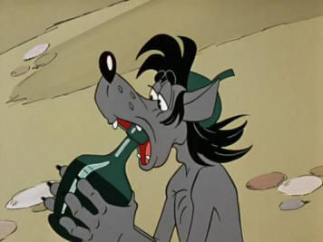

Как упоительны в России вечера!
И как вчера все было чинно и прилично,
В какой я был компании отличной!
Сегодня… лучше бы подох с утра.
И провалился от позора
(проснулся в луже под забором).
Как мог там оказаться я?
А рядом жирная свинья.
А снилось, будто бы, родная,
Тебя к себе я прижимаю,
Ласкаю нежно твое тело
(Однако, Маня, раздобрела!)
Хочу сказать, как я люблю,
А ты в ответ все – хрю да хрю.
Родной забор на ощупь знаю,
Всегда в калитку попадаю.
И вот я дома поутру,
Не бей, родная, – сам помру.
В глазах – туман, во рту – Сахара,
Нутро горит как от пожара.
А как все было хорошо вчера…
Ох, упоительны в России вечера!
(Н. Павлинов)
Никогда не поздно все поменять… Вы можете сделать это…Бросить алкояд, начать жить и мыслить трезво, добиться благополучия, завести крепкую и здоровую семью, прожить жизнь не зря… Ведь все это доступно каждому!

»

«Зеленый змий»
Ах ,скольких же он погубил!

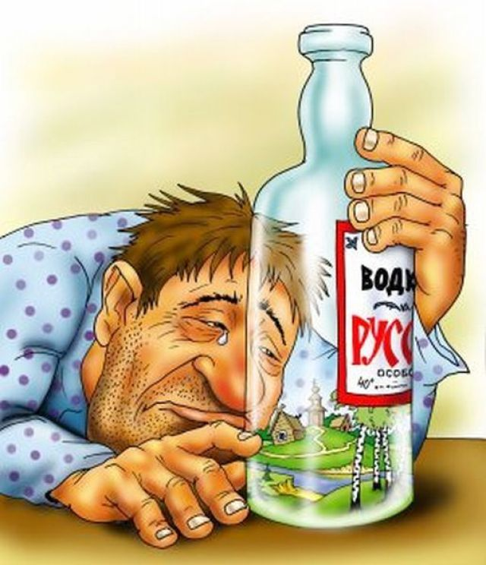

Влияние алкоголя на организм

- Через некоторое время после того, как алкогольпопадает в кровь, начинается разрушение эритроцитов. Вместо активных эритроцитов остаётся месиво из кровавых комков.
- Если употреблять алкоголь чаще, чем один раз в две недели, мозг не сможет освободиться от влияния наркотического яда и всё время будет находиться в «полуотключенном» состоянии. В случае, когда выпивки происходят часто, субъект становится неподвижным в умственном отношении, а мышление — обычным и шаблонным. Прежде всего, утрачиваются самые свежие достижения, т.е. человек после приёма алкоголя возвращается к тому уровню умственного развития, который у него был неделю или месяц назад. В дальнейшем наступает ослабление более прочных ассоциаций и ослабление восприятий. В результате умственные процессы сужаются, лишаясь свежести и оригинальности.
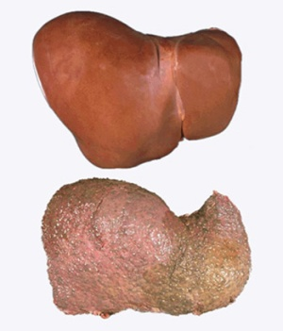
- При приёме алкогольня происходит «ожог» стенок пищевода и желудка и требуется значительное время для восстановления омертвевшей ткани. Повреждения имеют место и в поджелудочной железе. Панкреатит и диабет на почве алкоголя — явления, как правило, необратимые, из-за чего люди обречены на постоянные боли и страдания. Более того, панкреатит даёт обострения при малейшем нарушении диеты.
- Алкогольный цирроз печени — одно из наиболее тяжёлых и безнадёжных в смысле лечения заболевание человека. Цирроз печени как последствие потребления алкоголя, - одна из основных причин смертности населения.
- Как всякий яд, алкоголь, принятый в определённой дозе, приводит к смертельному исходу.Для человека весом 64 кг смертельная доза равна 500 г чистого алкоголя. Анализ внезапных и случайных смертей показывает, что алкоголь как причина несчастных случаев до сих пор занимает одно из ведущих мест.
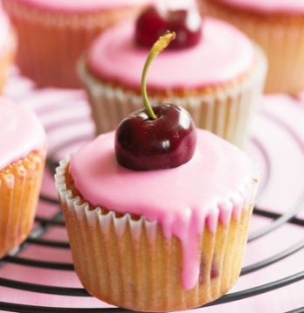
- Для пьющей личности характерно: уменьшение желания выполнять свои семейные обязанности, упрощение и учащение эмоциональных и физических проявлений раздражения, недовольства, агрессивности, гнева. Это способствует учащению и углублению конфликтов и ссор, отчуждению супругов. Часто они начинают скрывать свои доходы. Разобщение супругов способствует возникновению сексуальных проблем, ослаблению потенции, появлению внебрачных связей. Особенно тяжело страдают дети в таких семьях. Дети живут в состоянии хронического стресса. У них все время «болит душа» о родителях. Они разрываются между несовместимыми образами трезвого и пьяного отца. Отмечено, что у детей развивается созависимость и депрессия. В рамках протестных и компенсаторных реакций дети совершают побеги из дома, совершают попытки приема алкоголя и наркотиков, начинают беспорядочную половую жизнь и т.д.
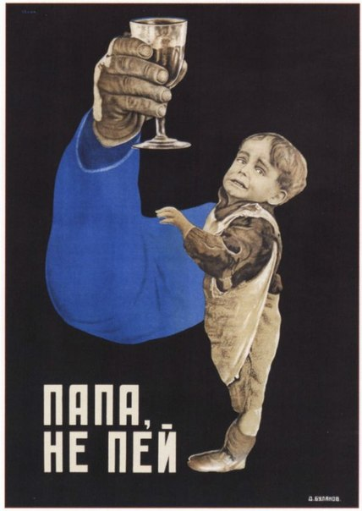
Любая доза алкоголя, даже не вызывающая опьянения, причиняет вред человеческому организму!

Праздник без алкоголя
Всевозможные праздники у жителей нашей страны ассоциируется с крепкими напитками. А что если попробовать обойтись в праздник без алкоголя? Вы скажете: «Вы.. Ну это же как Масленица без блинов или Пасха без яиц.» Но подождите... Все не так однозначно.Как правило, тех, кто терзается вечным сомнением "Пить или не пить.." волнует два основных вопроса: чем заменить алкоголь и как избежать непонимания друзей, которые пока не представляют праздника без алкогольных напитков?

Чем заменить? Заменить крепкие напитки можно чем-нибудь гораздо более вкусным. Напитки на столе могут быть как охлаждающими, так и согревающими. Если вам надоели обычные магазинные соки и газированная вода, вы можете сделать прекрасные коктейли у себя дома. Если их красиво подать, гости даже не заметят, что на вашем столе нет алкоголя.

Замените алкоголь сладким.Умеренное употребление в пищу сладостей поможет выработке в организме «гормонов» счастья без отрицательных последствий, подобных тем, которые дает алкоголь.Организуйте веселые игры и конкурсы с тематическими названиями, вроде "Чего бы я никогда не сделал на трезвую голову?"

